|  |  |  |  |
| --- | --- | --- | --- |
| PS_Logo | Forum ALTE POSTPressemitteilung |  |  |

Pirmasens, 13. Januar 2025

**Außergewöhnliche Kunstwerke zu Sterben und Tod**

* **Neue Wechselausstellung „Der ewige Tanz“ im Forum ALTE POST beleuchtet das Kunstmotiv „Totentanz“ als allegorische Darstellung der Macht des Todes über die Menschen mit historischen und zeitgenössischen Skulpturen und Drucken**
* **Erstmalige Kooperation mit dem Ambulanten Hospiz- und Palliativ-Beratungsdienst Südwestpfalz**

***(Forum ALTE POST Pirmasens, 23. März bis 4. Mai 2025)***

Ein gleichermaßen ungewöhnliches wie faszinierendes Motiv steht im Mittelpunkt der neuen Wechselausstellung im Forum ALTE POST vom 23. März bis 4. Mai 2025: In „Der ewige Tanz“ zeigt das Pirmasenser Kulturzentrum eine Auswahl an Werken zum Kunstmotiv Totentanz, dessen Anfänge bis ins Mittelalter zurückreichen und das sich mit dem Thema Sterben und Tod auseinandersetzt. Das Mittel dafür ist die allegorische Darstellung der Macht des Todes über die Menschen, vor Ort zu sehen in Form verschiedener Skulpturen und Drucke sowie ergänzt um kunsthistorische Tafeln.

Für „Der ewige Tanz“ kooperiert das Forum ALTE POST erstmals mit dem Ambulanten Hospiz- und Palliativ-Beratungsdienst (AHPB) Südwestpfalz. Dessen diesjähriger 25. Geburtstag war dabei ausschlaggebend für die Entstehung der neuen Ausstellung. Ehrenamtliche Mitarbeiter des Teams führen auch einige der Veranstaltungen im thematisch passenden Rahmenprogramm durch, wie etwa eine Lesung und einen Letzte-Hilfe-Kurs. Die Museumspädagogik lädt erneut ein zu wechselnden kreativen Angeboten des „MitMachMuseums“ direkt in den Ausstellungsräumen und bietet auf Anfrage außerdem Führungen an für Kitas, Schulklassen und Jugendgruppen. Das komplette Programm, das auch zwei Termine der neuen Reihe „Expertenführungen“ beinhaltet, wird in Kürze vorgestellt.

Die Vernissage zur neuen Wechselausstellung findet am Sonntag, 23. März 2025, um 11.00 Uhr statt; der Besuch ist wie immer kostenfrei. Nach der offiziellen Eröffnung durch den Kulturdezernenten Denis Clauer gibt Gerd Steuer, der die Sammlung „Zizenhausener Totentanz“ bereitstellt, eine kurze Einführung in die Ausstellung. Im Anschluss informiert Landrätin Dr. Susanne Ganster das Publikum über die Arbeit des AHPB. Für die musikalische Begleitung sorgt Sara-Marie Kawczynska am Flügel.

**Skulpturale Personifikationen des Todes**

Das künstlerische Highlight in „Der ewige Tanz“ ist die aus dem Bestand eines privaten Kunstsammlers stammende Figurenreihe „Der Zizenhausener Totentanz“, eine der extrem seltenen Serien ihrer Art. Sie setzt sich aus zahlreichen farbig gefassten Terrakottafiguren in Skulptur-Paaren zusammen und wurde erstmals 1822/23 von dem in Zizenhausen bei Stockach tätigen Anton Sohn (1769–1841) geschaffen.

Darüber hinaus sind 15 vollplastische Skulpturen aus gebranntem Ton von Angela Eberhard zu sehen. In ihrer Bildsprache macht die Münchner Künstlerin darin den Tod als Faktum in der Gegenwart mit den drei Aspekten „Das Gleiche“, „Das Unvergleichliche“ und „Das vom Leben Untrennbare“ sichtbar. Nicht zuletzt erwartet das Publikum beeindruckende Werke aus dem druckgrafischen Projekt „Der Tod und das Mädchen“ von Helmut Anton Zirkelbach. Mehrere Künstler haben sich hierfür im Rahmen einer gemeinsamen Arbeits- und Projektwoche von Motiven des Kunstlieds von Franz Schubert inspirieren lassen.

**Vorschau der kommenden Wechselausstellungen im Forum ALTE POST (Änderungen vorbehalten)**

16.5.-20.7.2025:   
„Urban Art“ in Kooperation mit dem Kunstverein kunst & kultur pirmasens e. v.

31.7.-31.8.2025:   
„Made in Pirmasens: Deutsch-französische Freundschaft“ anlässlich des 60. Jubiläums der Städtepartnerschaft von Pirmasens und Poissy

12.9.-9.11.2025:   
„KZ-überlebt“ (in deutscher und englischer Sprache) / im gleichen Zeitraum im Stadtmuseum Altes Rathaus: „Die Deportation der Familie Schwarzschild nach Gurs“

21.11.-30.11.2025:  
„FOTOTAGEkompakt“

7.12.2025-2.2.2026:   
„Leidenschaft – Kunst – Textil“ mit zeitgenössischen Positionen textiler Kunst

**Zum Forum ALTE POST**

Das Kulturzentrum Forum ALTE POST in Pirmasens ist entstanden aus dem 1893 von dem Architekten Ludwig Stempel (1850-1917) erbauten Königlich Bayerischen Postamt. Dort wurden bis 1927 sowohl der städtische Paketverkehr als auch der Telegrafendienst abgewickelt; nach dem Bau einer neuen Post diente das Gebäude im Herzen der westpfälzischen Stadt als Fernmelde- und Kraftpoststelle und galt 1930 als einer der größten Kraftpoststützpunkte Deutschlands. Bis zu ihrer Schließung 1976 fungierte die Alte Post als Wartesaal für Postbusreisende, Telefonzentrale und Kraftpostverwaltung. Dank eines aufwändigen Umbaus, einer technischen Modernisierung und grundlegenden Restaurierung, bei der unter anderem ein Mosaik an der Außenfassade nach historischen Vorlagen wiederhergestellt wurde, erstrahlt das Monument nun in neuem Glanz. Das Forum ALTE POST bietet mit seinen vielfältig nutzbaren Räumen Platz für Ausstellungen, Konzerte und Events, aber auch für Seminare und private Feiern. Zur Würdigung zweier berühmter Söhne der Stadt gibt es im Forum ALTE POST fest etablierte Einrichtungen. Dabei handelt es sich zum einen um die Dauerausstellung Heinrich-Bürkel-Galerie mit insgesamt 60 Gemälden, Zeichnungen und Skizzen des bekannten Romantik-Malers Heinrich Bürkel (1802-1869). Zum anderen präsentiert sich das Hugo-Ball-Kabinett als interaktive Dauerausstellung über den Dada-Begründer Hugo Ball (1886-1927). Weitere Informationen sind erhältlich unter <https://www.forumaltepost.de>.

**20250113\_fap**

**Begleitendes Bildmaterial:**

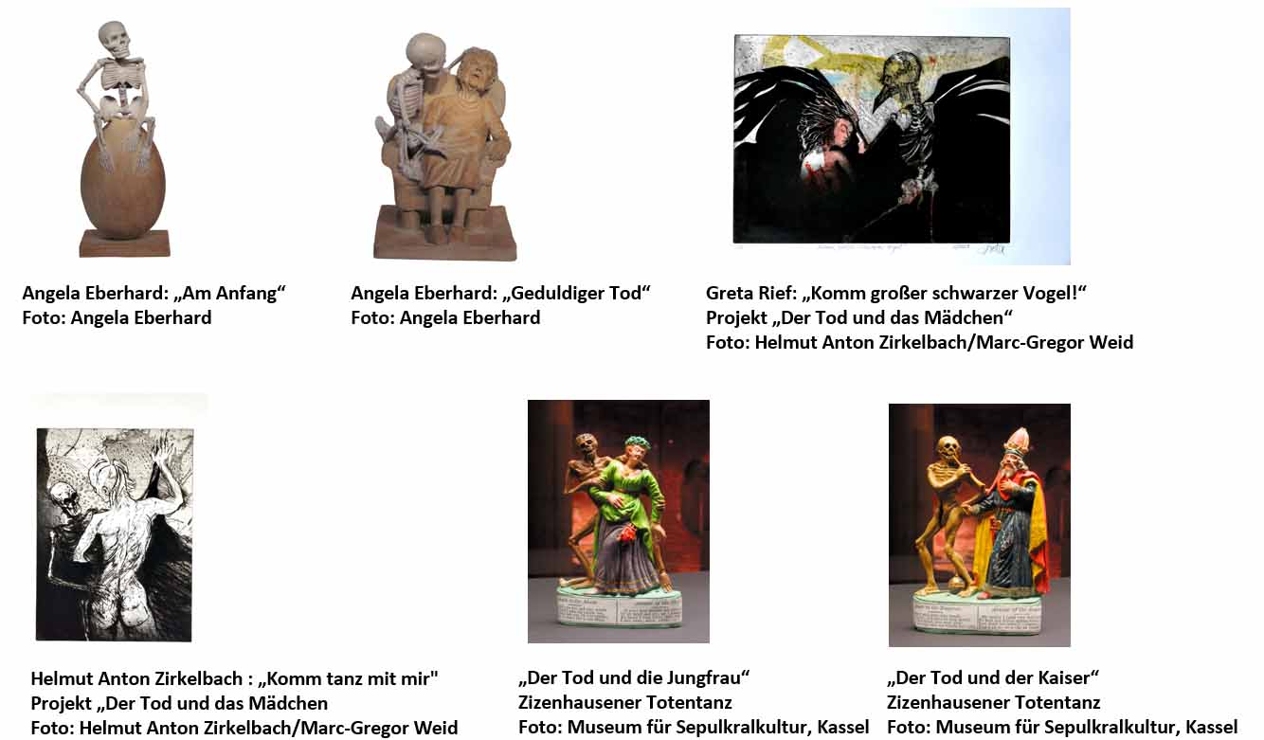

[ Download unter <https://ars-pr.de/presse/20250113_fap> ]

**Hausadresse Pressekontakte**

Forum ALTE POST Stadtverwaltung Pirmasens ars publicandi Gesellschaft für

Poststraße 2 Maximilian Zwick Marketing und Öffentlichkeitsarbeit mbH

D-66954 Pirmasens Leiter der Pressestelle Martina Overmann

Telefon +49 6331 23927-0 Rathaus am Exerzierplatz Schulstraße 28

[altepost@pirmasens.de](mailto:altepost@pirmasens.de) D-66953 Pirmasens D-66976 Rodalben

<https://www.forumaltepost.de> Telefon: +49 6331 84-2222 Telefon: +49 6331 5543-13

Telefax: +49 6331 84-2286 Telefax: +49 6331 5543-43

[presse@pirmasens.de](mailto:presse@pirmasens.de) [MOvermann@ars-pr.de](mailto:MOvermann@ars-pr.de)

[https://www.pirmasens.de](https://www.pirmasens.de/) <https://ars-pr.de>